Формы и обряды жителей села.
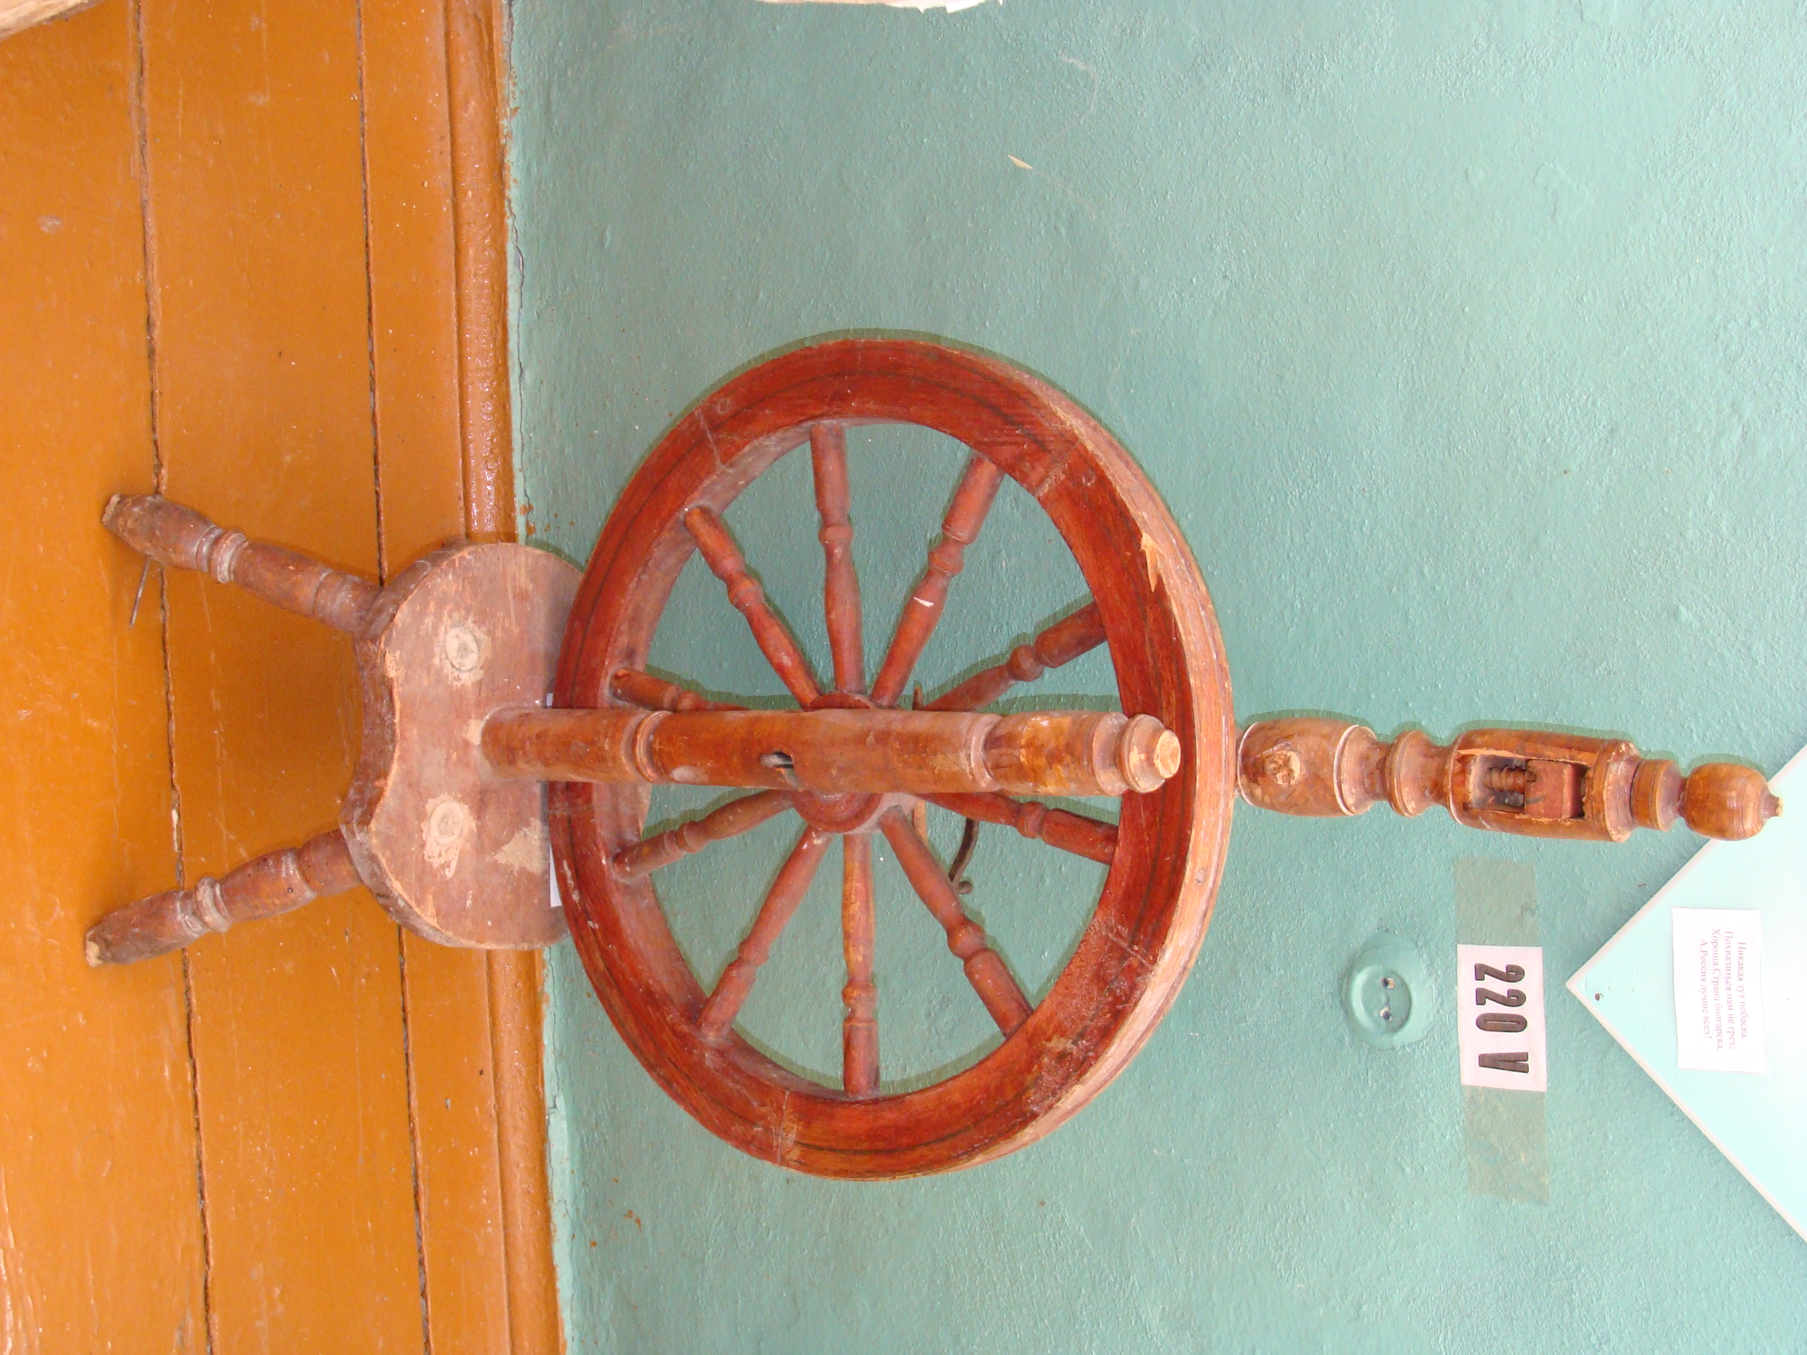
Во все времена одежда мужчин и женщин резко отличалась. До революции, да и при колхозах, все мужчины и женщины имели одежду и обувь рабочую и праздничную. У мужчин рабочая одежда имела свободный покрой, чтобы ничего не мешало при работе. У пожилых людей в основном она шилась из льняного холста, а то и из более грубого конопляного. Рубашка была свободна, и носилась поверх штанов под поясок, сплетенный из льняных ниток. Верхние шаровары шились для более молодых мужчин из плотного материала серого или черного цвета - рубчик, его покупали в лавке. Выходные рубашки шились из сатина, милистина, а брюки из шерстяной ткани низкого качества. В праздники надевали рубашки белого цвета, а из сатина - цветные. У более состоятельных мужчин рубашки расшивали крестиком (нижняя часть, воротник). Такие рубашки имели рукав без манжета, рубашка подпоясывалась плетеным кушаком с бахромой. Молодые люди носили рубашки под брюки из легкой шерсти. Костюмы тоже были из шерсти - шевиот. В более состоятельных семьях костюмы шили из шерсти лучших сортов. Шерсть сами пряли и вязали из нее нужные в семье вещи. Позже стали вязать больше пуховых платков. Пухопрядение и вязание ажурных платков
серого и белого цвета распространено и сейчас. Носят
их женщины среднего и старшего возраста. У молодых
женщин и девушек эти вещи из моды вышли.
Молодые девушки и женщины раньше носили красивые
полушалки с кистями. Носили их обычно в праздники.
Повязывали кистями назад, а более молодые обвивали
крыло одним концом вокруг головы. В бедных семьях
полушалки были хлопчатобумажные, у более
состоятельных - шерстяные и шелковые. Старые люди
козловки и пуховики носили под булавку, т.е. булавкой
соединяли на шее два крыла шали.
В тех семьях, где были молодые мужчины и женщины,
семья была одеждой обеспечена вполне достаточно. В
таких семьях разводили скот, который давал не только
мясо, но и сырье для одежды и обуви. Они выращивали
такие трудоемкие культуры, как табак, лен, конопля.
Табак, излишки, продавали на базаре, небольшие, но
деньги. Уходом и переработкой занимались старики.
Прялка. Лен и конопля тоже требовали большого внимания.

Не каждой семье это было под силу. После выращивания растения надо было связать в снопы, уложить в 2-3 слоя и отвезти для замачивания в пруд. Потом вынимали из воды, развязывали снопы и укладывали у дома на просторе для просушки. Высушенный сноп мяли ногами или мялкой. После этого сырье надо было освободить от мусора и получить куделю. Этот процесс назывался трепать куделю. Для этого использовали трепалку, она похожа на скалку, только плоской формы с заостренным концом. На это уходили недели, работа не очень тяжелая, но нудная и пыльная. И все это надо было сделать до холодов, т.к все работы проходили на улице. Чистую куделю потом толкли в глубоких ступах пестами, чтобы она была мягкой и лучше прялась. Потом куделю расчесывали специальными гребенками и пряли на гребне. Готовую пряжу сматывали в мотушки. Получали холст хорошего качества. Нитки отбеливали или красили, и из них на ткацком стане ткали полотно. Из льняного полотна шили различную одежду. Из конопляной кудели тоже получали нитки, но более грубые и толстые. Полотно из таких ниток шло на обивку дверей (утеплитель), шили матрацы в два слоя на койки. Если спали на полу их набивали соломой.
Просо тоже трудоемкая культура, и его сеяли не все, хотя это был один из основных продуктов питания. Такая работа не всех устраивала и поэтому иногда бедность была вызвана не положением в обществе, а своей беспечностью. Такое можно наблюдать и настоящее время.

В колхозе у молодых женщин юбки были более узкие и шились соответственно сезону. Зимой материал более плотный, теплый, а летом - легкая ситцевая или сатиновая ткань. Кофты по своему пошиву были более разнообразные. Так рабочая кофта шилась свободного кроя с длинным или коротким рукавом из ситца или сатина. Выходные и праздничные кофты шились более красиво, из однотонного и цветного материала. Распространена была форма с баской, как бы отрезной широкой оборкой вокруг талии и называлась - казачок. Такая форма, т.е. широкая шерстяная юбка с вышивкой и кофты (баска) сохранились только в музее и членов фольклорного ансамбля. Кофты иногда украшались рюшкой на груди и воротнике. У молодых женщин и девушек блузки были в основном однотонные с рюшкой или строчкой на груди, рукав длинный с манжетом. Праздничные кофты шились из батиста, шелка, меркизета, атласа. У пожилых женщин в старину были юбки холстовые в основном в клетку. Ткали холст - полотно из цветных ниток. Юбки шились широкие со сбором в поясе белоклетчатые и красноклетчатые. Если юбка была однотонной то украшалась красивой вышивкой гладью. Рукодельницы, каждая по-своему, старались украсить одежду.
Цвет шубняка, шубы, тулупа зависел от качества выделки и подкрашивания. Мужчины носили вещи черного цвета, женщины - яркожелтый или оранжевый. Мужчины носили шапку-ушанку из сукна обшитую мехом или овчинную шапку. У богатых шапки были кожаные, обшитые мехом. В теплое время года носили фуражки с козырьком и их качество и форма зависела от состояния семьи. Летом из обуви были распространены чуньки (следки). Они вязались из конопляной пряжи, а девушки иногда добавляли цветные нитки.

Женщины в возрасте носили юбку с кофтой. У молодых кофта была заправлена внутрь под пояс юбки или сарафана. Летом носили платья из легкого материала. Форма платья в основном «татьянка», клеш из 4 или 6-ти клиньев с отрезной талией. Платья украшались. Рукав был длинный, косой к ладони, «бабушкин» с высоким плечом, спортивный, фонарик и др. Эта форма пошива сохранилась и сейчас, если мастерица шьет сама дома.
В колхозе и во время войны для шитья юбок использовали плотный материал - байку. Из него шили и юбки и штаны, чтобы было теплее во время полевых работ. Зимой, кроме шуб и полушубков, брали с собой в дорогу тулупы. Женщины на работе носили платки, летом белые из легкой ткани, зимой - теплые из байки, фланели или шерстяные.

Детям иногда перешивали старую одежду взрослых. Шили безрукавки, разлетайки, вязали шерстяные кофты, носки (девочкам до колен, мальчикам по щиколотку). Шили детские шубки из овечьих шкур для девочек, мальчикам - полушубки. Из обуви: зимой - валенки, войлочная обувь, летом - сандалии, тапочки и маленькие лапоточки. С приходом советской власти жизнь детей изменилась. Их стали собирать в ясли, учить, оказывать помощь продуктами и одеждой. В яслях кормили бесплатно.

